
متوسطة بوزرزور محمد السعيد شعبة العامر السنة الدراسية 2023/2024
إختبارالفصل الثاني في مادة العلوم الفيزيائية والتكنولوجيا

المدة: ساعة و نصف الخميس 07 مارس 2024 مستوى: ثالثة متوسط
التمرين الأول (6ن) : أكمل الفراغ
شدة التيار الكهربائي ( i ) تعبر عن .....................................................................................
و وحدتها.............. رمز الوحدة .......... و تقاس بجهاز .................... و يوصل على ..................
التوتر الكهربائي ( U ) يعبرعن ........................................................................................... و وحدته...................رمز الوحدة ........... و يقاس بجهاز................... و يوصل على ..................

التمرين الثاني (6ن) :
تعتبر طاقة الرياح من بين الطاقات المتجددة التي تعتمدها الجزائروهي
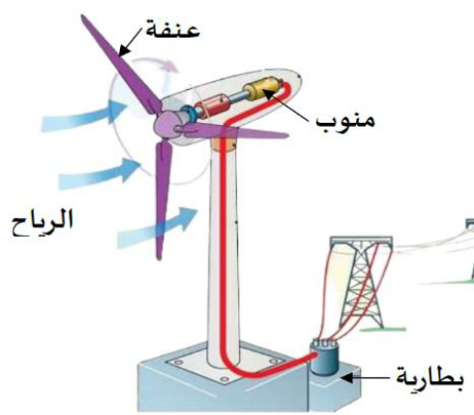
طاقة أمنة لا تسبب التلوث للبيئة ، يمثل الشكل المقابل نموذج لإنتاج
الطاقة الكهربائية بواسطة طاقة الرياح وإستعالها في شحن البطارية
- شكل السلسلة الوظيفية للتركيبة
- شكل السلسلة الطاقوية للتركيبة
جزء من الطاقة الناتجة يستعمل في إنارة الشوارع
حيث استطاعة المصباح الواحد هي (150 w)
- أحسب الطاقة المستهلكة بالواط الساعي (w.h) لـ 10 مصابيح
تشتغل لمدة 12 ساعة
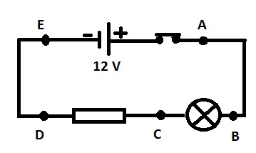
الوضعية الإدماجية (8ن) :
أثناء حصة الأعمال المخبرية و من أجل دراسة خواص
التيار الكهربائي المستمر والعلاقة التي تربط بين الشدات
والتوترات بين مختلف أجهزة الدارة الكهربائية قام فوج
من التلاميذ بمساعدة الأستاذ بإنجاز الدارة الموافقة في
الشكل المقابل ثم إظافة جهاز قياس الشدة التي تخرج من
المولد و جهاز قياس التوتر بين طرفي المصباح
الجهاز | المعيار | السلم | القراءة
جهاز قياس الشدة | 2A | 50 | 25
جهاز قياس التوتر | 15V | 30 | 8

- أعد رسم المخطط مبينا عليه الأجهزة المظافة والجهة الإصطلاحية للتيار الكهربائي
- أحسب شدة التيار في النقطة A و التوتر بين النقطتين B و C
- إستنتج شدة التيار الكهربائي في كل من النقتين C و E مع التعليل
- إستنتج التوتر بين طرفي المقاومة الكهربائية و احسب قيمتها
بالتوفــيــــــــق
بالتوفــيــــــــق

بالتوفــيــــــــق

